Муниципальное бюджетное образовательное учреждение дополнительного образования «Станция юных натуралистов «Табигат» городского округа город Уфа Республики Башкортостан
Республиканская экологическая акция «Первоцвет- 2022»

Методическая разработка занятия
«В гости к первоцветам»

Автор –составитель:методист Сахабутдинова Р. К

Уфа-2022 г
Пояснительная записка
Данное занятие рассчитано для детей дошкольного возраста. Предлагаемое занятие предусматривает разнообразные формы, методы и приемы включения детей в познавательную деятельность.
В ходе занятия обучающиеся познакомятся с многообразием первоцветов произрастающих на территории Республики Башкортостан, узнают характерные особенности их внешнего вида, правила поведения весной в лесу, в местах, где растут первоцветы.
Занятие направлено на формирование бережного отношения к окружающей природе, воспитание экологически грамотной личности ребенка.
Цель занятия: расширение знаний о многообразии первоцветов произрастающих в Республике Башкортостан и их отличительными признаками.
Задачи:
- познакомить с первоцветами, растущими на территории Республики Башкортостан;
- знакомство с первоцветами;
- закрепить знания о правилах поведения в природе;
- развивать внимание, наблюдательность, познавательный интерес, бережное отношение к природе.
Возраст обучающихся: 5-6 лет
Оборудование и методическое обеспечение: мультимедийный проектор или интерактивная панель, презентация, фотографии первоцветов, плакаты «Правила поведения в лесу», разрезные картинки.

Ход занятия:
Педагог: Здравствуйте, дети!
Какая сегодня чудесная весенняя погода! Вы согласны?
Ответы детей.
Педагог: А какие изменения в природе происходят весной?
Ответы детей: тает снег, прилетают птицы, солнце греет сильнее, все вокруг зеленеет, цветут цветы.
Педагог: Верно ребята. А какие цветы распускаются весной?
Дети: Одуванчики, тюльпаны…
Педагог: А знаете ли вы цветы, которые распускаются самыми первыми?
Дети: Подснежник
Педагог: Правильно ребята. Но кроме подснежника есть еще много цветов, которые начинают цвести одними из первых.
Педагог: Чтобы узнать о них, вам нужно разгадать ребус? Давайте попробуем разгадать его

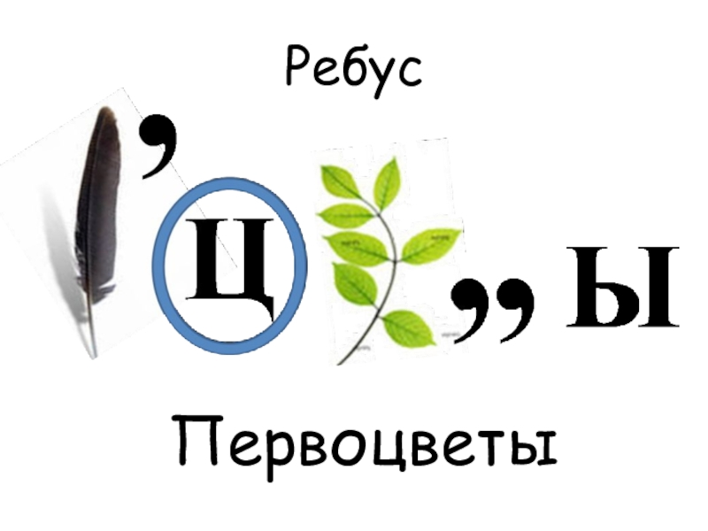

Педагог: Что же у нас получилось? Правильно ПЕРВОЦВЕТЫ.
Педагог: Кто в России не знает первоцветы? Конечно, знают все. И знают, какого они цвета. Белые – говорят одни, голубые – утверждают другие, желтые – считают третьи. У нас подснежниками называют любые ранневесенние первоцветы. Они могут быть белыми, голубыми, желтыми.

Педагог: А сейчас я предлагаю викторину-опрос «Узнай по описанию».
Вам необходимо отгадать название цветка-первоцвета по описанию (кто из детей отгадывает, тот получает маску цветка).
- Какое растение называют «цветочек-светофор» или «цветочек-букетик»? Если в течение нескольких дней наблюдать за этим растением, то можно заметить, что цветки меняют окраску. Когда оно распускается, цветки у него розовые. Пройдет немного времени, и они станут малиновыми, а затем фиолетовыми. А увядшие цветки имеют синий цвет. Так как цветки на одном стебле распускаются в разное время, то и получается маленький букетик.
Обучающийся: Это цветок – медуница. (Слайд)
Медуницу можно встретить в наших лесах. Но этот удивительно – красивый цветок уже взят под охрану.
Педагог: Какое травянистое растение цветет без листочков? И почему это растение так назвали? Она самая первая зацветает по весне. Когда цветочки отцветут, появляются большие зеленые листья. С виду - самые обычные, а потрогаешь – вот так дивно! Одна сторона у листьев растения теплая и нежная, покрытая мягким пушком, а другая – гладкая и холодная, как злая мачеха в сказках. Теплая – это мать, холодная – мачеха.
Обучающийся: Мать и Мачеха. (Слайд)
Педагог: Это удивительное растение похоже на колокольчик. Но, хотя лепестки и фиолетовые, между собой они совсем не растают, как это бывает у колокольчика. По народному поверью цветок будто бы навевает сны. Обучающийся: Прострел весенний или сон-трава. (Слайд)
Педагог: У этого первоцвета стебелек – как ниточка, листик – как тоненький лоскуток, а цветочки, как едва-едва мерцающие звездочки. Стоит он на ветру, на холоде, под слоем инея, и хоть бы что? Дети, что это за чудо цветок?
Обучающийся: Это чудо - гусиный лук. (Слайд)
Педагог: Цветы этого растения миниатюрные, хрупкие, изящные и собраны они в нарядную кисточку. Ох, и достается этому первоцвету! Рвут их большими букетами, но цветочки вянут очень быстро, в воде постоят всего несколько часов, затем начинают опадать. Я думаю, не стоит их уничтожать! Тем более, что они занесены в Красную книгу.
Обучающийся: Хохлатка. (Слайд)
Педагог: Почему хохлатку так назвали?
Обучающийся: Из – за хохолка.
Педагог: Да, действительно из-за хохолка, который есть у каждого маленького цветочка. Хохлатка очень нежный красивый цветок. Правильно дети. Молодцы, на все вопросы викторины ответили верно. А теперь если внимательно прислушаться, то можно услышать, о чём говорят первоцветы. 2.3. Инсценировка «Первые весенние цветы» (дети в масках цветов читают стихи)
Мать-и-мачеха:
Самое замечательное, самое первое растение - это я мать-имачеха.
Ранней солнечной порой на проталинке весной
Украшают бугорки мать-и-мачехи цветки.
В ярких жёлтеньких платочках и зелёненьких носочках.
Медуница: Подумаешь!
А я вот - медуница, зацвела чуть-чуть позже, но зато как зацвела!
Приподняв сухой листочек в первых числах мая,
Появляется, цветочек солнышку кивая,
То сиреневым, то синим, подмигнёт он огоньком
Это пчёлок приглашает медуница за медком.
Сон – трава: Нашла чем хвастаться!
Я вот, сон-трава, весенняя красавица.
Загадочный цветок весны,
Немало тайн храню в себе.
Хохлатка: Нет, я самая лучшая из первоцветов!
На проталинке лесной,
В конце марта под сосной,
Будто бы заплатка – Расцвела я, красивая хохлатка!
Педагог: Не спорьте, друзья!
Ты, мать-и-мачеха, самая смелая.
Ты, медуница, разноцветная и медоносная.
Ты, сон - трава, самая загадочная.
Ты хохлатка самая яркая.
Все вы - первоцветы - самые замечательные, самые красивые, самые желанные. Рисуют художники вами картины, фотографы делают изумительные снимки, поэты пишут о вас стихи.
2.4. Охрана первоцветов.
Педагог: Природа имеет очень большое значение в жизни людей. Но люди не всегда отвечают ей добром (ломают ветки деревьев и кустарников, рвут красивые цветы).
Ведь растения - это живые существа. Обламывая ветки, мы вредим растению, нарушаем ее красоту. Срывая красивые цветы, мы уничтожаем растения и некоторые из них могут исчезнуть навсегда.
Каждый из нас должен помнить, что букеты цветов можно составлять только из тех растений, которые люди специально выращивают (тюльпаны, астры, розы, георгины).
Охрана природы - обязанность каждого человека. Жизнь растений зависит от нас с вами.
Помните! Растения – дар природы! Они все бескорыстно отдают людям и нуждаются в нашей помощи, в добром и бережном отношении к ним.
Ребята, надеюсь, вы все будете соблюдать правила охраны растений. Если вы оказались в лесу или на лугу, старайтесь не вытаптывать травку. Ведь хрупкие стебельки трав под ногами человека ломаются, почва уплотняется. В ней становится мало воды и воздуха, необходимые растениям. Нужно стараться ходить только по тропинкам. Не рвите лесные, полевые цветы и не собирайте их в букеты. Букеты можно составлять только из садовых цветов. Посади цветы в саду и ухаживай за ними. Не ломайте ветки деревьев и кустарников. Дерево или куст может заболеть и погибнуть.
3. Физкультминутка
Наши тонкие цветочки
Распускают лепесточки.
Ветерок чуть дышит, дышит,
Лепесточки наши колышет.
Наши алые цветочки,
Закрывают лепесточки,
Тихо засыпают,
Головой качают.
Весной бабочка проснулась,
Улыбнулась солнышку, потянулась.
Раз - росой она умылась,
Два - изящно покружилась,
Три - качнулась и присела
И к цветочкам полетела!
4. Итоговый этап.
4.1. Дидактическая игра: «Соберем вместе первоцветы» Дети самостоятельно собирают картинки-пазлы с изображением первоцветов (медуница, хохлатка, сон-трава, гусиный лук, ландыш, подснежник)
4.2. Игра «Цветик - Семицветик». Педагог: На лесной поляне вырос красивый волшебный цветок - это «Цветик – Семицветик». Нужно взять лепесток, и правильно ответить на вопрос (ребёнок берёт любой лепесток, вопрос написан на другой стороне лепестка, педагог читает вопрос на закрепление знаний о первоцветах, ребёнок отвечает)
Вопросы:
1. В какое время года появляются первоцветы?
2. Перечислить весенние месяцы.
3. Стебель самый тоненький, первоцвет - самый храбрый?
4. Первоцвет, у которого листочки с одной стороны теплые, а с другой стороны холодные?
5. Первоцвет, который похож на солнышко.
6. В названии первоцвета есть слово - мед.
7. Первоцвет, у которого цветочки сиреневые, а сам цветочек в виде хохолка! 4.3. Конкурс «Цветы – волшебный дар природы»
Педагог: Ребята, перед вами раскраски с весенними первоцветами, я предлагаю их раскрасить. Молодцы, красиво получилось, вы - настоящие художники.
А сейчас давайте с вами посмотрим в окошко, что мы видим?
Правильно, яркие лучики солнышка. Это весна! Ребята, весна благодарит вас за помощь и отзывчивость, умение работать вместе и за ваше желание помочь природе и спасти ее деток - первоцветы. Весна прислала вам подарок - целую корзину сладких цветов (сладкие призы) и стихотворение-напоминание:

.

